Aker BP elige a Aucotec para fomentar la eficiencia operativa en Yggdrasil

Nota de prensa

30 de enero de 2025

* **Contrato estratégico: Aker BP se ha decantado por el sistema Engineering Base de Aucotec para implantar la gestión de datos de diseño de ingeniería (EDDM, por sus siglas en inglés) en el proyecto de desarrollo de Yggdrasil.**
* **Potenciar la innovación: Engineering Base ofrece una plataforma lista para usar con la que se logran flujos de trabajo continuos y basados en datos.**
* **Operaciones de futuro: la colaboración permite obtener modelos de datos y gemelos digitales realmente acordes a la construcción (As-Built), como Cognite Data Fusion de Aker BP, para que las operaciones en el mar resulten más seguras y eficientes.**

Aker BP, líder del sector noruego del petróleo y el gas, ha seleccionado a Aucotec como uno de sus socios en la infraestructura digital de la explotación de Yggdrasil. Esta decisión gira en torno a Engineering Base, una plataforma de cooperación de eficacia probada que ayuda a mejorar la eficiencia operativa y acelera los procesos de modificación. Engineering Base cuenta con capacidades listas para usar que satisfacen las demandas de los proyectos complejos y a gran escala, como Yggdrasil, con una personalización mínima.

**Engineering Base: pieza clave de la infraestructura digital de Yggdrasil**

Yggdrasil, situada en el mar del Norte noruego, es la mayor explotación en curso de petróleo y gas de Noruega. La zona de Yggdrasil desempeñará un papel importante en la producción futura de Aker BP a partir de 2027. Debido a la envergadura y complejidad del proyecto, es esencial que haya una colaboración sin fisuras entre los equipos y los contratistas, un reto que Engineering Base ha superado.

Al consolidar y validar ingentes cantidades de datos de ingeniería e información sobre el ciclo de vida (LCI, por sus siglas en inglés), Engineering Base garantiza que todas las partes interesadas trabajen a partir de una base de datos unificada y fiable. Esta base de datos también habilita numerosos procesos posteriores impulsados por IA en la plataforma. Ventajas de la plataforma:

• Eficiencia: la integración automatizada de los datos acelera los flujos de trabajo y minimiza los errores.

• Seguridad: los datos en tiempo real mejoran la seguridad operativa y agilizan el mantenimiento.

• Calidad de los datos: la automatización de los flujos de trabajo reduce las tareas manuales y mejora la calidad de los datos.

Gracias a sus amplias capacidades de gestión de cambios, Engineering Base permite que las modificaciones se integren a la perfección en el modelo de la construcción, lo que garantiza la integridad de los datos a lo largo del ciclo de vida de Yggdrasil.

**Dando forma al futuro de las operaciones digitales**

«Con Yggdrasil, Aker BP está marcando nuevas pautas con operaciones remotas, instalaciones total o parcialmente sin personal, baja actividad en alta mar y nuevas tecnologías. La disponibilidad de los datos es una base importante para esta estrategia operativa. La EDDM servirá como solución fundacional compatible tanto con la información del ciclo de vida (LCI) como con los datos de ingeniería, lo que potenciará la excelencia operativa en Yggdrasil. Aucotec y su funcionalidad lista para usar en Engineering Base nos permiten centralizar y optimizar los datos de ingeniería de forma inmediata», afirma Lars-Erik Ydstie, vicepresidente de digitalización de Yggdrasil en Aker BP.

Uwe Vogt, miembro del consejo de administración de Aucotec, añade: «Para nosotros es un honor brindar asistencia a Aker BP en este proyecto pionero. Engineering Base demuestra que las soluciones probadas y basadas en datos pueden transformar la industria energética y de procesos».

**Imágenes* y pies de foto:**

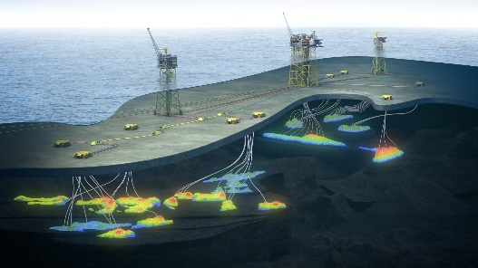

[Yggdrasil](https://www.aucotec.com/fileadmin/user_upload/Company/Pressemitteilung/2025/1_2025/AUC_AKerBP_Yggdrasil_from_Munin.jpg) es la mayor explotación en curso de petróleo y gas de Noruega. (Imagen: Aker BP)



En el [proyecto de Yggdrasil](https://www.aucotec.com/fileadmin/user_upload/Company/Pressemitteilung/2025/1_2025/AUC_AKerBP_Yggdrasil_total_scope.jpg) es esencial que haya una colaboración sin fisuras entre los equipos y los contratistas, un reto que Engineering Base de Aucotec ha superado. (Imagen: Aker BP)

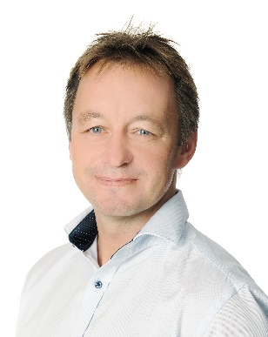

[Lars-Erik Ydstie](https://www.aucotec.com/fileadmin/user_upload/Company/Pressemitteilung/2025/1_2025/AkerBP_Lars-Erik_Ydstie.jpg), vicepresidente de digitalización de Yggdrasil en Aker BP. (Imagen: Aker BP)

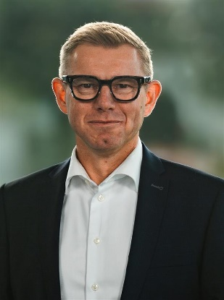

[Uwe Vogt](https://www.aucotec.com/fileadmin/user_upload/Company/Pressemitteilung/2025/1_2025/AUC_Uwe_Vogt.jpg), miembro del consejo de administración de Aucotec. (Imagen: AUCOTEC AG)

* Estas imágenes están protegidas por derechos de autor. Se permite su uso editorial gratuito en relación con esta nota de prensa. Todas las fotografías están sujetas también a las condiciones de sus respectivos propietarios.

* Estas imágenes están protegidas por derechos de autor. Pueden utilizarse con fines editoriales en relación con Aucotec.

___________________________________________________________________________

[AUCOTEC AG](https://www.aucotec.com/en/) cuenta con casi 40 años de experiencia en el desarrollo de software de ingeniería para todas las fases del ciclo de vida de máquinas, instalaciones y sistemas móviles. Las soluciones van desde diagramas de flujo y tecnología eléctrica y de control de procesos en instalaciones grandes hasta las redes de a bordo modulares en el sector del automóvil. El software de Aucotec se utiliza actualmente en todo el mundo. El grupo Aucotec tiene, además de su central cerca de Hannover, otras seis sedes en Alemania, así como filiales en China, India, Malasia, Corea del Sur, Países Bajos, Francia, Italia, Austria, Polonia, Suecia, Noruega y EE. UU. Además, cuenta con una red global de socios que ofrece servicio técnico en cualquier parte del mundo.

Le agradeceríamos que nos facilitase una copia de su artículo. ¡Muchas gracias!

**Contacto:**

**AUCOTEC AG**, Hannoversche Straße 105, 30916 Isernhagen, www.aucotec.com

Relaciones Públicas, Arne Peters ([arne.peters@aucotec.com](mailto:arne.peters@aucotec.com) +49[0]511-6103192)